Wskazówki do projektu

EDYCJA TEKSTU I GRAFIKI
- Tekst powinien być zredagowany na papierze formatu A4, przy ustawieniu marginesów: 2,5 cm prawy i lewy oraz 2,5 cm dolny i górny.
- W całej pracy należy zachować jednolity styl, tzn. używać tego samego rodzaju czcionki, stylu akapitów, formatu rysunków i tabel. Zaleca się stosowanie czcionki Times New Roman o rozmiarze 12 pkt. z odstępem między wierszami (interlinia) ustalonym na wartość 1,5.
- Tekst powinien być wyjustowany.
- Strony pracy powinny być ponumerowane, przy czym stronę tytułową traktuje się jako zerową.
- Każda pozycja literatury powinna zawierać opis bibliograficzny, tzn. nazwisko i inicjały imienia autora, pełny tytuł pracy, wydawnictwo, miejsce i rok wydania, tom, część, numer zeszytu i stronę.
Przykład:
[1] KRYSICKI W. i in.: Rachunek prawdopodobieństwa i statystyka matematyczna w zadaniach. PWN, Warszawa 1999, t. 2
[2] NÄDLER M., MEWES D.: The effect of gas injection on the flow of immiscible liquids in horizontal pipes, Chem. Eng. Technology 1995, t.18, s.156

- Wszystkie obiekty graficzne zamieszczane w pracy nazywane są rysunkami – tak, więc rysunkami są wykresy, schematy, fotografie itp. Wskazane jest ujednolicenie rozmiarów wszystkich rysunków oraz stosowanych na nich oznaczeń. Rysunki powinny być czytelne, szczególną uwagę należy zwrócić na wielkość czcionek, grubość linii i rozmiar symboli zamieszczonych na rysunkach.
- Oznaczenia oraz opisy rysunków powinny być umieszczone pod nimi.
- Podobnie jak w przypadku tabel, w opisie rysunków zaczerpniętych z innych prac należy podawać odnośnik(i) do literatury źródłowej.
- Tabele i rysunki zamieszcza się w treści pracy dopiero po wcześniejszym ich przywołaniu. Jeżeli powołanie w tekście na tabelę lub rysunek jest ujęte w nawias, słowa tabela i rysunek można zapisać w skrócie, np. (tab. 1), (rys. 1).
Wytyczne do projektu zostały opracowane na podstawie wskazówek dla autorów prac dyplomowych.
http://wm.po.opole.pl/images/Wydzial/Dydakatyka/BCOS/Prace_dypl/Wymagania_Reg/2_wskazowki_autorskie_2012.pdf

WYDZIAŁ MECHANICZNY

PRACA PRZEJŚCIOWA TECHNOLOGICZNA
PROJEKT

Wykonał: Prowadzący:
XYZ mgr inż. Marta Bogdan-Chudy

Opole, 21.04.2018

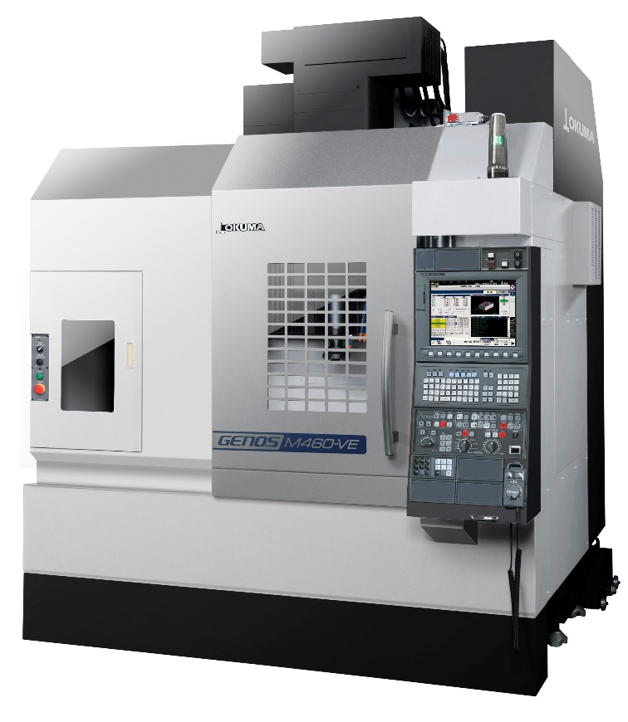
Rys. 1. Obrabiarka GENOS M460-VE-E [1]

Tabela 1. Specyfikacja obrabiarki GENOS M460-VE-E [1]
Table size [mm] | 1.000 x 460
Axis travel X-Y-Z [mm] | 762/460/460
Spindle speed [min₋₁] | 15.000
No. of tools | 32
Motor (VAC) [kW] | 22/18.5
Rapid traverse X-Y-Z [m/min] | 40/40/32
Floor space [mm] | 2.200 x 2.805

Literatura
[1]https://www.okuma.eu/products/machining-centers/vertical-machining-centers/maschinenpark/baureihe/detail/genos-m-series/genos-m460r-ve/
[2] Hamrol A., Mantura W.: Zarządzanie jakością. Teoria i praktyka, Wydawnictwo Naukowe PWN, Warszawa 2002.

